令和元年5月31日

精密工学会 関西支部 商議員交歓交流会
第60回イブニングセミナー開催のご案内

精密工学会関西支部第60回イブニングセミナーを下記要領で開催いたします。皆様奮ってご参加ください。商議員以外の方でもご希望の方は、是非ご参加ください。

記
日 時：令和元年8月6日（火）
セミナー：午後6時20分〜7時50分頃まで（質疑応答含む、無料）
談話会：午後8時頃〜9時過ぎまで（会費：実費3,000円）
場 所：大阪市立大学 文化交流センター文化交流センター 大セミナー室
（大阪駅前第2ビル6階）

話題提供者： 公立大学法人大阪 大阪市立大学 大学院工学研究科
機械物理系専攻 川 上 洋 司 氏

話 題：『 微生物による金属材料の腐食と加工 』
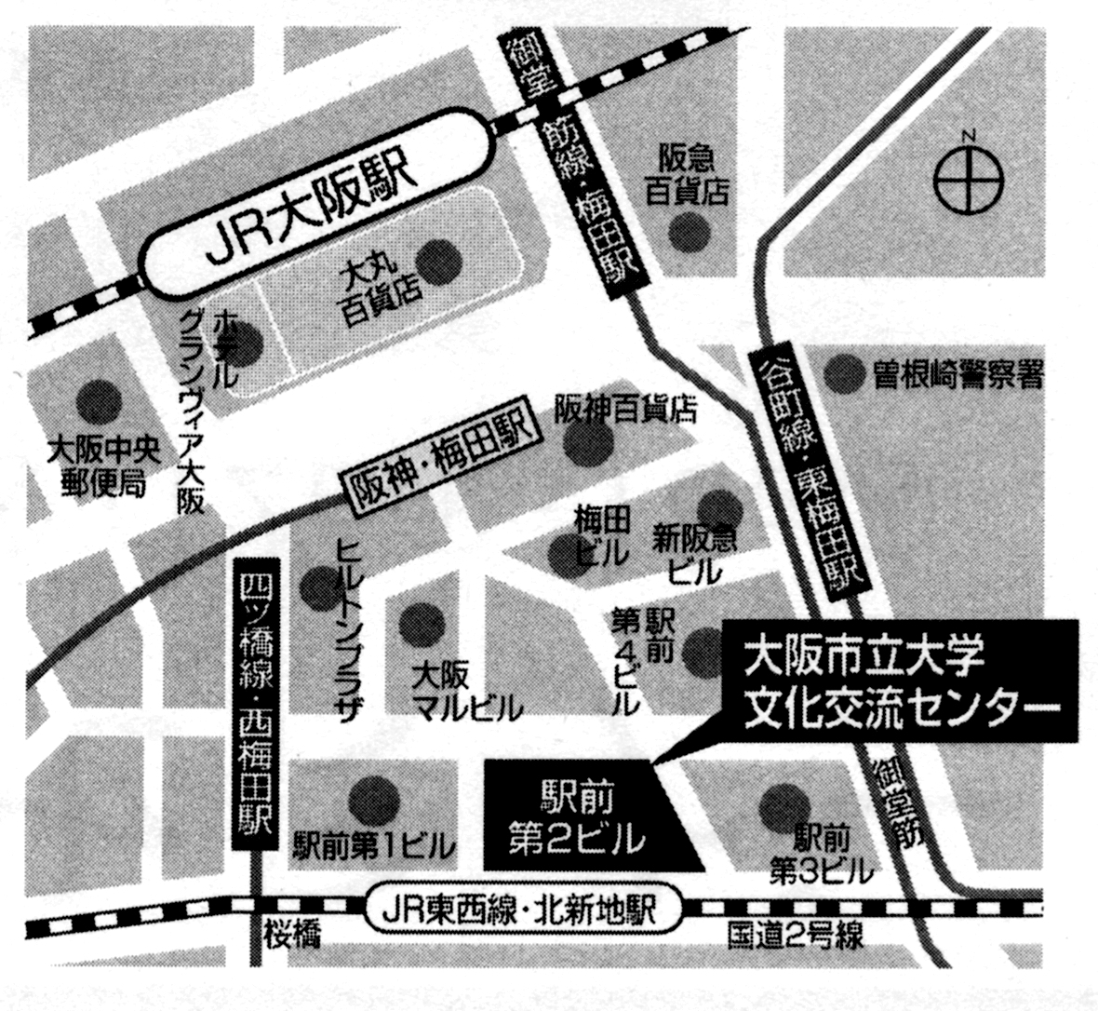
司 会(イブニングセミナー実行委員)：
有 馬 健 太 氏
（大阪大学）

準備の都合上、7月30日（火）までに
以下の出欠票をご記入の上、
e-mail又は FAXにてお知らせ下さい。

申 込 書
精密工学会 関西支部 商議員交歓交流会『第60回イブニングセミナー』
お名前 ご所属

会員資格 会員番号 連絡先 (E-mail)

セミナー後談話会の出欠をお願いいたします。
◎談話会：午後8時頃〜9時過ぎまで（会費実費） 出席 ・ 欠席 します。

精密工学会関西支部事務局 e-mail：jspe_kansai@jspe.or.jp

